Komodiki-shop
сайт:http://komodiki-shop.ru
бесплатный номер:
8 (800) 100-16-36
WhatsApp / Viber:
8 (905) 350-73-33
Email: komodiki-shop@yandex.ru
Instagram: «KomodikiSHOP;komodiki_shop

Оптовый прайст-лист(от 10шт.)
На мини-комодики ручной работы из МДФ

Наименование | Цена опт. | Кол-во выдвиж-ных ящичков | Размеры в см. | Вес без упаковки  в гр.
Мини-комодик белый  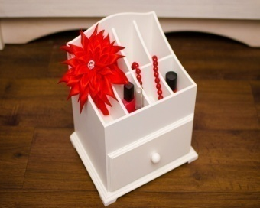 | 2300 | 1 | 26(д)х30(в)х20(ш) | 2400
Мини-комодик сиреневый, мятный, желтый, розовый
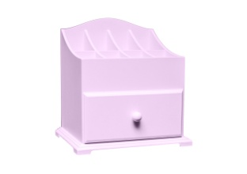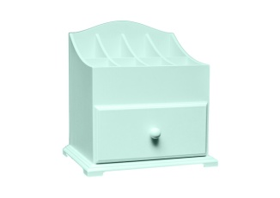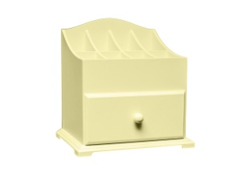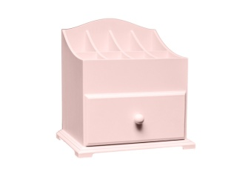
Наименование | Цена опт. | Кол-во выдвиж-ных ящичков | Размеры в см. | Вес без упаковки  в гр.
Мини-комодик вертикальный белый  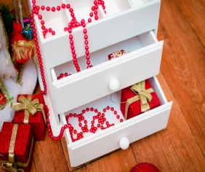 | 3000 | 2 | 26(д)х32(в)х20(ш) | 3000
Мини-комодик сиреневый, мятный, желтый, розовый
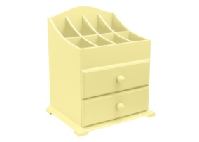
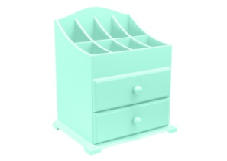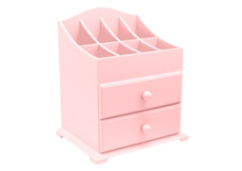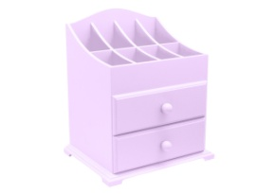

Наименование | Цена опт. | Кол-во выдвиж-ных ящичков | Размеры в см. | Вес без упаковки  в гр.
Мини-комодик горизонтальный белый  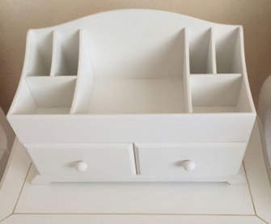 | 3000 | 2 | 40(д)х20(ш)х30(в) | 3500
Мини-комодик сиреневый, мятный, желтый, розовый

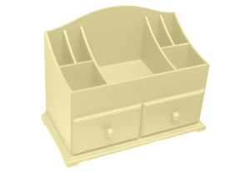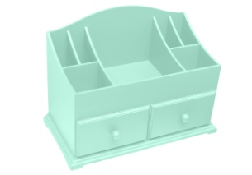

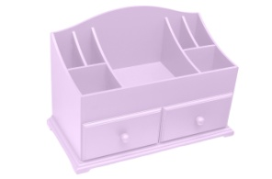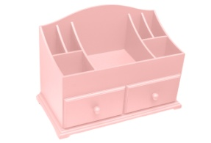

Наименование | Цена опт. | Кол-во выдвиж-ных ящичков | Размеры в см. | Вес без упаковки  в гр.
Мини-комодик белый  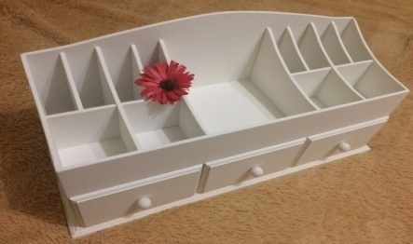 | 3800 | 3 | 58(д)х20(ш)х30(в) | 5500
Цвета на выбор: сиреневый, мятный, желтый, розовый

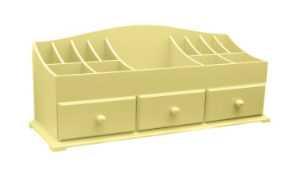

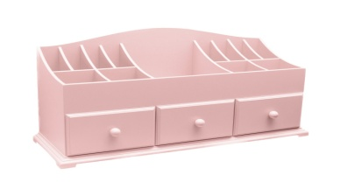
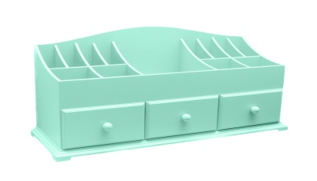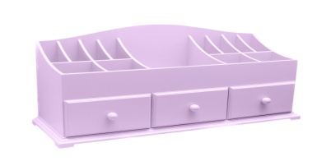

КОМОДИКИ ДЛЯ КОСМЕТИКИ РУЧНОЙ РАБОТЫ

Работаем по всей России и странам СНГ!

Мы занимаемся производством и продажей комодиков для косметики, поэтому наш магазин KOMODIKISHOP гарантирует высокое качество при самой низкой цене на свою продукцию. Материалы сертифицированы.

